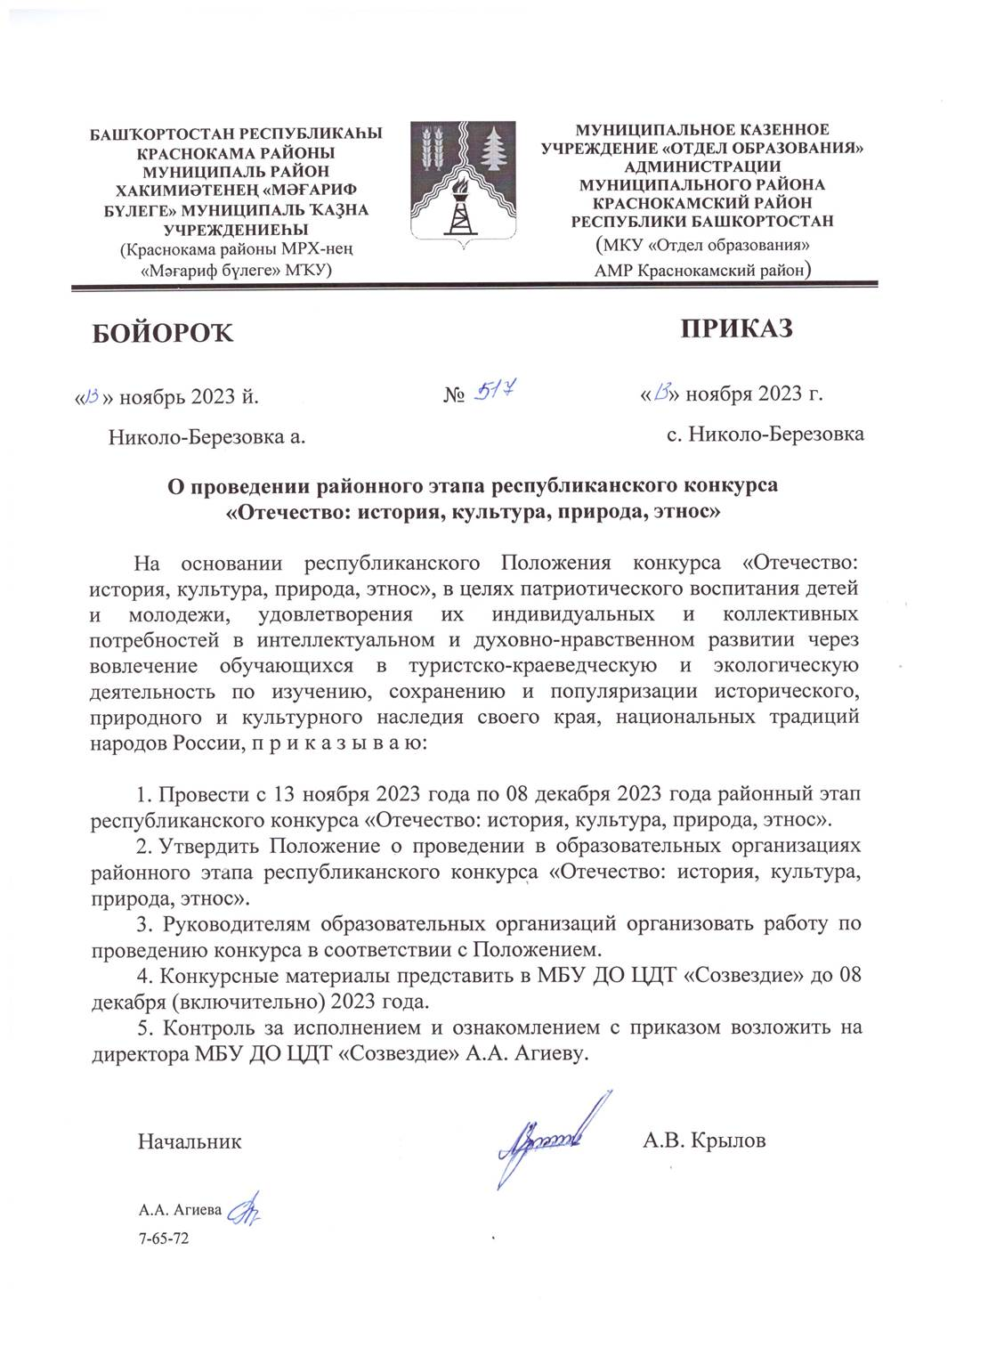

Утверждено приказом

начальника отдела образования

№517 от «13» ноября 2023 г.

ПОЛОЖЕНИЕ

о районном этапе республиканского конкурса

«Отечество: история, культура, природа, этнос»

1. Общие положения
Проведение районного этапа Республиканского конкурса «Отечество: история, культура, природа, этнос» (далее – Конкурс) возлагается на МКУ «Отдел образования» совместно с МБУ ДО ЦДТ «Созвездие».
2. Цели и задачи
Цель Конкурса – патриотическое воспитание детей и молодежи, удовлетворение их индивидуальных и коллективных потребностей в интеллектуальном и духовно-нравственном развитии через вовлечение обучающихся в туристско-краеведческую и экологическую деятельность по изучению, сохранению и популяризации исторического, природного и культурного наследия своего края, национальных традиций народов России,
Задачи:
- увеличение охвата обучающихся дополнительными общеобразовательными программами туристско-краеведческого и гуманитарно-экологического направлений;
- стимулирование участия школьников в деятельности по разработке и реализации проектов, направленных на развитие туризма, проведение фенологических наблюдений в городах и малых населениях своего края;
- воспитание у обучающихся бережного отношения к историческому, природному и культурному наследию своего края;
- создание условий для выявления и поддержки талантливых детей и молодежи в области краеведения, туризма и экологии;
- способствование внедрению современных научных достижений и педагогических технологий в практику эколого-краеведческой работы в ОО;
- формирование у подрастающего поколения национального самосознания, открытого для восприятия этнического своеобразия культур других народов, этического отношения к природе на основе общечеловеческих и этноконфессиональных нравственных ценностей;
- обеспечение возможности обмена опытом работы педагогов по организации и содержанию туристско-краеведческого движения обучающихся РФ «Отечество»;
- повышение роли краеведения, туризма и экологии в формировании российской идентичности, патриотического воспитания и приобретении социального опыта в различных видах туристско-краеведческой и экологоориентированной деятельности обучающихся;
- расширение знания и формирование компетенции у обучающихся в области краеведения, туризма и экологии;
- совершенствование организации, содержания и технологии туристско-краеведческой и эколого-просветительской деятельности, приемов и методов учебно-исследовательской и проектной деятельности обучающихся.
3. Организаторы
Организатором Конкурса является Министерство образования и науки Республики Башкортостан. Непосредственное проведение Конкурса осуществляет ГБУ ДО РДООЦТКиЭ и ГБУ ДО РДЭБЦ.
Районный этап Конкурса проводят МКУ «Отдел образования» и МБУ ДО ЦДТ «Созвездие».
4. Сроки проведения Конкурса
Конкурс проводится в 3 этапа: муниципальный, республиканский и всероссийский этапы.
1 этап – муниципальный:
– 13 ноября 2023 года – 08 декабря 2023 года для тематических направлений «Историческое краеведение», «Летопись родного края», «К туристскому мастерству», номинации «Юные геологи»;
- 13 ноября 2023 года – 01 декабря 2023 года для тематического направления «Природное наследие».
2 этап – республиканский:
– 16 декабря 2023 года – 15 января 2024 года для тематических направлений «Историческое краеведение», «Летопись родного края», «К туристскому мастерству», номинации «Юные геологи»;
- 05 декабря 2023 года – 15 января 2024 года для тематического направления «Природное наследие».
3 этап – всероссийский этап в г. Москве с 1 февраля 2024 года.
5. Участники конкурса
5.1. В Конкурсе принимают участие обучающиеся образовательных организаций в возрасте от 10 до 18 лет, проявляющие интерес к краеведческой деятельности, направленной на изучение истории, сохранение культурного и природного наследия своего края.
5.2. В соответствии с выбранной номинацией Конкурса допускается индивидуальное и коллективное участие. Количество участников в каждом тематическом направлении и номинации определяется регламентом.
5.3. Замена участников в ходе Конкурса не допускается.
5.4. Участие в Конкурсе является добровольным, бесплатным (безвозмездным) и не предусматривает внесение организационного сбора.
5.5. Подача работы на Конкурс означает добровольное согласие с условиями Конкурса.
6. Номинации конкурса
6.1. Конкурс проводится по четырем тематическим направлениям: «Историческое краеведение», «Летопись родного края», «К туристскому мастерству», «Природное наследие».
6.2. Номинации Конкурса:
6.2.1. Тематическое направление «Историческое краеведение» для обучающихся в возрасте от 13 до 18 лет:
Военная история. Специальная военная операция – индивидуальное участие, рассматриваются исследовательские работы по изучению военной истории на местном краеведческом материале, увековечение памяти земляков;
Великая Отечественная война. Поиск – индивидуальное участие, рассматриваются исследовательские работы по изучению событий 1941-1945 годов; хода боевых действий, исследования мест боев, боевого пути соединений, сформированных в родном крае, героических действий земляков, мероприятия по сохранению памяти защитников Отечества;
Земляки – индивидуальное участие, рассматриваются исследовательские работы по изучению жизни, деятельности и подвига земляков.
6.2.2. Тематическое направление «Летопись родного края» для обучающихся в возрасте от 13 до 18 лет:
Археология – индивидуальное участие, рассматриваются исследовательские работы по изучению исторического прошлого Малой Родины по вещественным источникам; изучению непосредственных остатков человеческой деятельности, составлению летописи наших дней, изучению отдельных, наиболее ярких или малоизвестных исторических событий, природных явлений, исследовательская деятельность обучающихся в области геологии и экологии;
Литературное краеведение. Топонимика – индивидуальное участие, рассматриваются исследовательские работы по изучению литературного наследия родного края, изучению происхождения географических названий в родном крае, статьи, эссе, очерки, блоги;
Родословие – индивидуальное участие, рассматриваются исследовательские работы по изучению родословных, семейных традиций и обрядов;
Культурное наследие – индивидуальное участие, рассматриваются исследовательские работы по изучению творчества жителей Малой Родины; прикладное творчество, фольклор, уникальность местных традиций городов и малых поселений, художественное и музыкальное творчество, традиции, игры, архитектура и т.п.;
История развития техники в России – индивидуальное участие, рассматриваются исследовательские работы по изучению истории развития техники: железнодорожного, автомобильного, водного, авиационного транспорта;
Историческое краеведение – индивидуальное участие, рассматриваются работы по изучению истории родного края с древнейших времен до сегодняшнего дня, составление летописи наших дней, изучение отдельных, наиболее ярких или малоизвестных исторических событий, природных явлений или воссоздание общей истории края.
6.2.3. Тематическое направление «К туристскому мастерству» для обучающихся в возрасте от 13 до 18 лет:
Краеведческие исследования в туристских походах, передвижных экспедициях и лагерях по темам:
- Комплексные эколого-географические исследования;
- Гидрологические исследования и исследования района туристского похода;
- Геоморфологические исследования;
- Экологический мониторинг в полевых экологических лагерях;
- Изучение человека: психологическая выносливость, коммуникабельность, пределы человеческого организма, особенности поведения в условиях малой группы в автономных условиях похода и т.п.;
- Профессиональная ориентация через туристские должности в походе.
6.2.4. Тематическое направление «Природное наследие» для обучающихся в возрасте от 13 до 18 лет:
Для обучающихся в возрасте от 10 до 14 лет:
Экотрадиции – рассматриваются творческие работы, отражающие уникальность местных традиции городов и малых поселений, образцы сувенирой продукции; рецепты по приготовлению национальных блюд, рецепты лечения народными средствами;
Для обучающихся в возрасте от 10 до 18 лет:
Этно-фенология – рассматриваются исследовательские работы участников проекта «Окружающий мир» по направлению «Наблюдения за сезонными изменениями в природе», отражающие приметы, традиции, поверья, связанные с одним из объектов, выбранных в рамках программы фенологических наблюдений;
Для обучающихся в возрасте от 14 до 18 лет:
Природа и этнос – рассматриваются исследовательские работы, посвященные изучению истории взаимоотношений этноса и природы, места природы и культуры этноса, а также влияния этнических, религиозных и иных традиций на отношение к природе, рациональное природопользование;
Культурный код к природе – рассматриваются практические проекты, направленные на сохранение природоохранных традиций и развитие природнокультурной среды в гражданском сообществе (селе, городе) через воспроизводство явлений нематериальной культуры (песен, танцев, игр, обрядов и др.), отражающих нормы природопользования, этику взаимоотношений этноса с природной средой, а также применение этнических компонентов в дизайнерских разработках, производство современной продукции и предметов материальной культуры (сооружений, жилища, одежды, утвари, продуктов и др.);
Юные геологи – индивидуальное участие, рассматриваются работы в области геологии;
Экогид – рассматриваются экскурсии, маршруты, знакомящие с культурным и природным наследием своего края, направленные на развитие этно-экологического туризма;
Экожурналистика – рассматриваются видеосюжеты, фоторепортажи, статьи, эссе, очерки, блоги, социальная реклама, посвященные задачам комплексного сохранения природного и культурного наследия своего края и выражающие личное понимание проблемы взаимоотношения этноса с природной средой.

7. Условия и сроки проведения
Для участия в Конкурсе необходимо до 08 декабря 2023 года (включительно) на электронный адрес МБУ ДО ЦДТ «Созвездие» sozvezdie12@mail.ru направить:
- Конкурсные работы по тематическим направлениям «Историческое краеведение», «Летопись родного края», «К туристскому мастерству», номинации «Юные геологи», оформленные в соответствии с требованиями. Прием работ по тематическому направлению «Природное наследие», кроме номинации «Юные геологи», осуществляется до 05 декабря 2023 года.
- Заявку на участие в Конкурсе (Приложение 2);
- Скан-копию подписанного согласия авторов или их родителей (законных представителей) на участие в Конкурсе и обработку персональных данных (Приложение 3).
Кроме этого конкурсные работы необходимо предоставить в распечатанном виде!
8. Состав жюри конкурса
Жюри конкурса оценивает работы, представленные в районном этапе, информирует об итогах и рекомендует лучшие работы конкурса к участию в республиканском этапе.
Состав жюри:
председатель: Агиева А.А., директор МБУ ДО ЦДТ «Созвездие»;
члены жюри: Бикова Д.С., методист МБУ ДО ЦДТ «Созвездие»;
Рамазанова Л.Н., методист МБУ ДО ЦДТ «Созвездие»;
Савинцева Ф.И., методист МБУ ДО ЦДТ «Созвездие»;
Миникаева А.Х., педагог ДО, учитель МБОУ ООШ д. Саузбаш;
Хуснутдинова Д.Ф., педагог ДО, учитель ООШ д. Новый Буртюк – филиал МБОУ СОШ д. Новая Бура;
Морозова Т.В., педагог ДО МБУ ДО ЦДТ «Созвездие».

9. Критерии оценки конкурса
Конкурсные материалы оцениваются в соответствии с требованиями к оформлению конкурсных работ (Приложение 1).

10. Подведение итогов конкурса
Победители и призёры Конкурса награждаются дипломами отдела образования. В заочном республиканском этапе принимают участие победители муниципального этапа Конкурса.
Представленные материалы не возвращаются, оценочные протоколы и рецензии авторам не высылаются.
Условия и результаты Конкурса публикуются на сайте МБУ ДО ЦДТ «Созвездие» sozvezdie13.ucoz.ru.

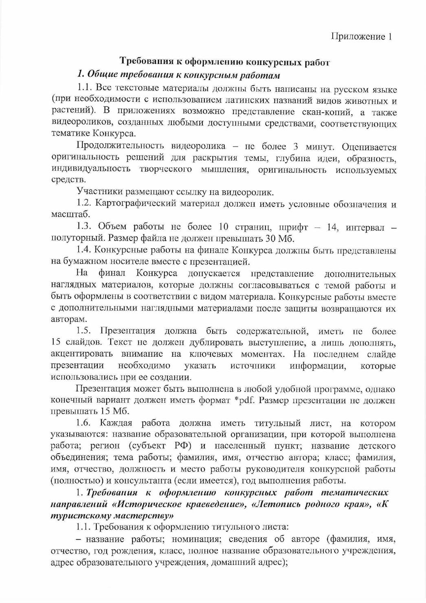

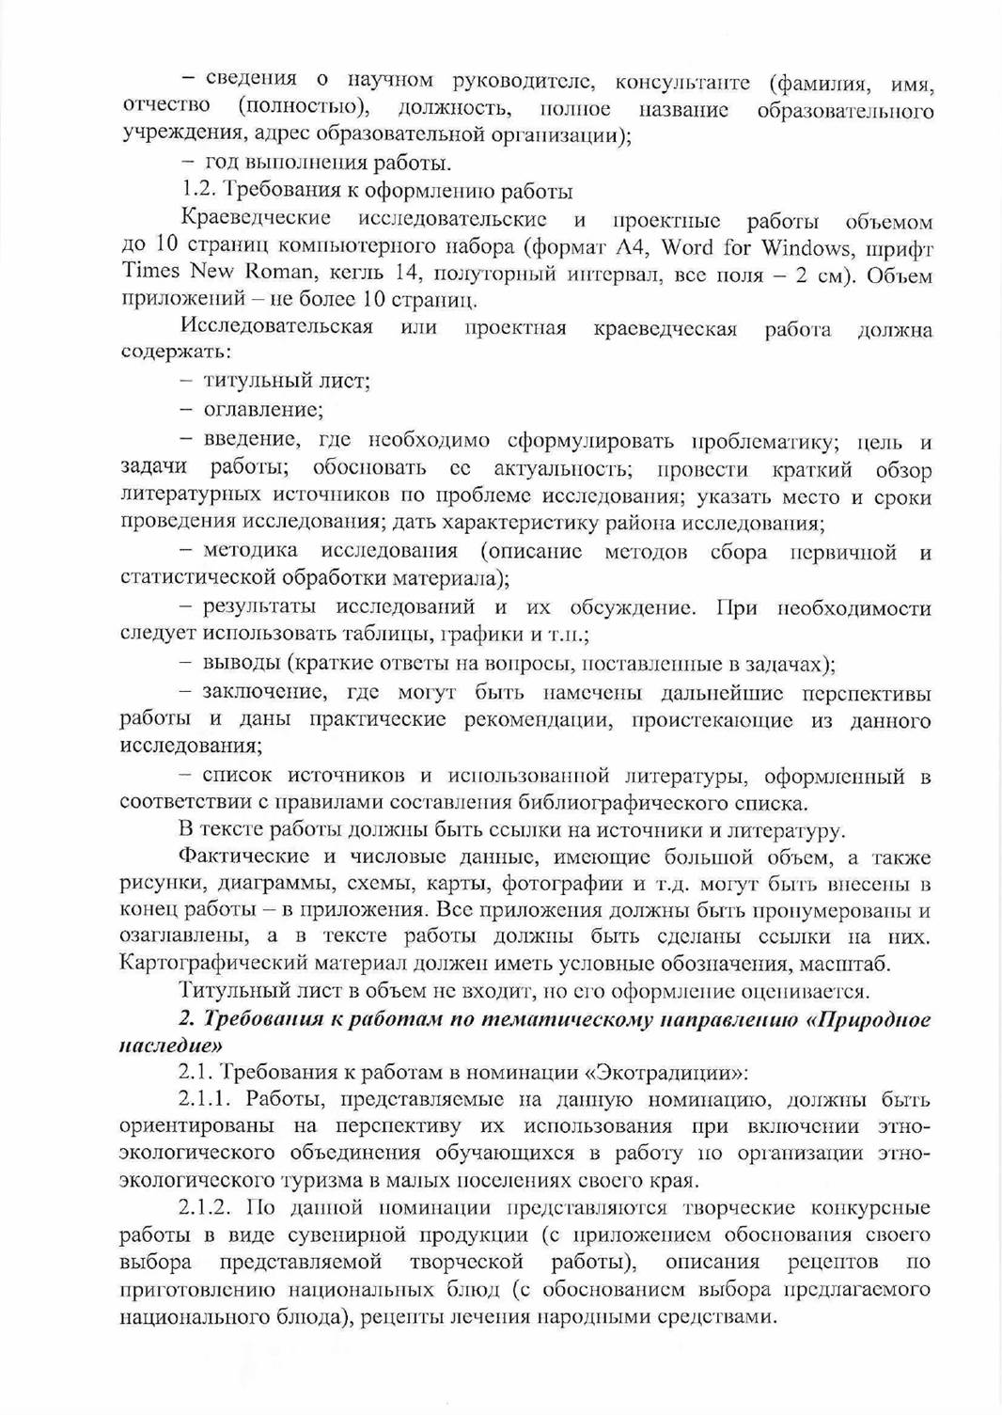

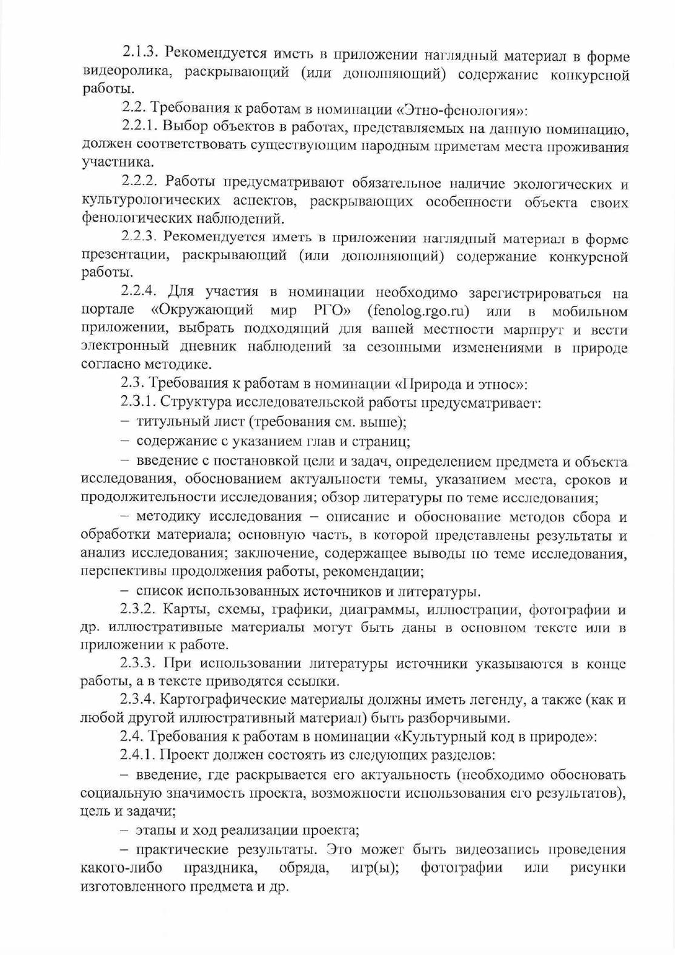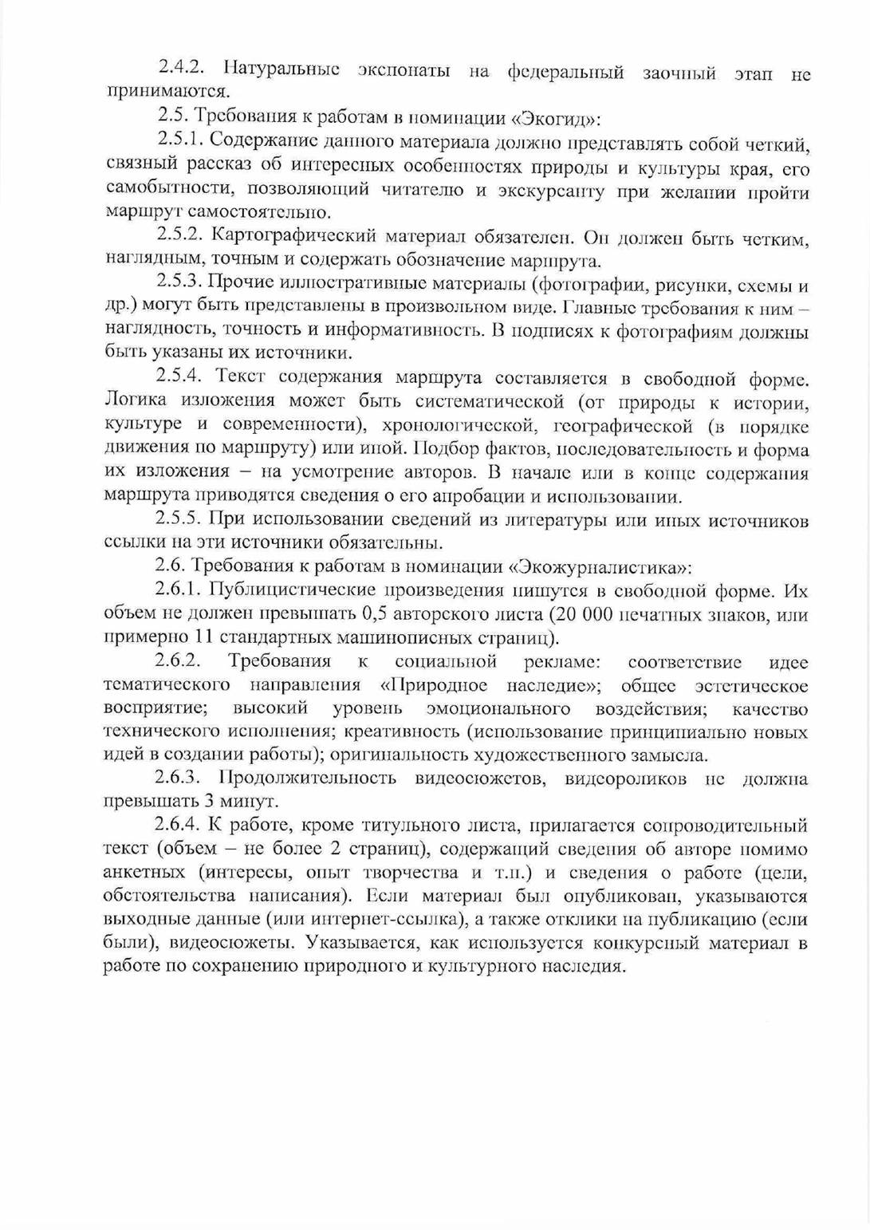

Образец оформления титульного листа

Отечество – 2024

МИНИСТЕРСТВО ОБРАЗОВАНИЯ И НАУКИ РЕСПУБЛИКИ БАШКОРТОСТАН
ОБРАЗОВАТЕЛЬНОЕ УЧРЕЖДЕНИЕ
_________________________________________________________

Республиканский этап Всероссийского конкурса
«Отечество: история, культура, природа, этнос»

Номинация «_________________________»

ТЕМА РАБОТЫ

Подготовил:
Фамилия, Имя, Отчество
обучающийся____класса
Основное место учебы
Адрес образовательного учреждения

Руководитель:
Фамилия, Имя, Отчество
Должность и место работы
Адрес места работы
Контактный телефон:
e-mail:

Город (населенный пункт) – 2023 г.
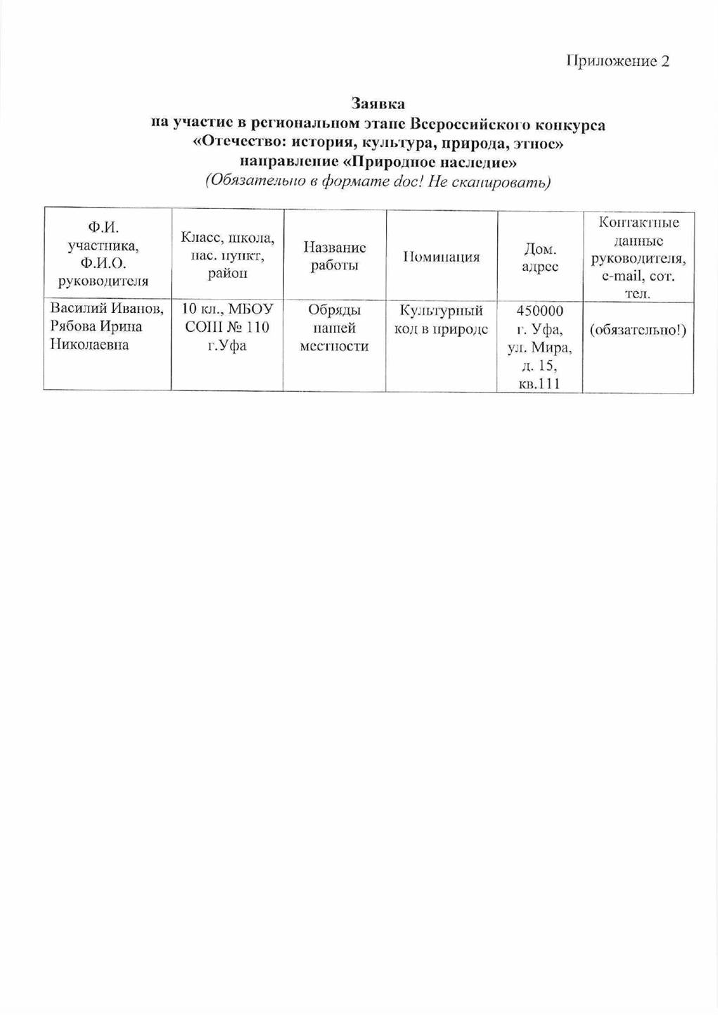

(Приложение 2 к приказу ФГБОУДО ФЦДО
от 9 января 2023 г. № 2-15-ОД)
Федеральное государственное бюджетное образовательное учреждение дополнительного образования «Федеральный центр дополнительного образования и организации отдыха и оздоровления детей» (сокращенное наименование ФГБОУ ДО ФЦДО)
Адрес местонахождения: 107014, г. Москва, Ростокинский проезд, д. 3.
ОГРН/ИНН:1037718018447/7718244775
телефон: +74956033015
адрес электронной почты: info@fedcdo.ru
от____________________________________________
(ФИО родителя/законного представителя)
Паспорт серии _____№_____ кем выдан ______________________________________________
выдан «____»_____________________г. индекс: __________________ зарегистрированного(ой) по адресу: ______________
______________________________________________
адрес электронной почты: _______________________
номер телефона: _______________________________

Согласие
на обработку персональных данных,
разрешенных субъектом персональных данных
для распространения

Я, ______________________________________________________________________
_______________________________(Ф.И.О., «______»_________________г. рождения, что подтверждается (реквизиты документа, удостоверяющего личность – паспорт) серия________________ номер_________________ от «___»____________ 20___ г., кем выдан______________________________
_______________________________________________________________________________
когда выдан «___»___________________ ________г. код подразделения _______________, принимающего участие в мероприятиях Федерального государственного бюджетного образовательного учреждения дополнительного образования «Федеральный центр дополнительного образования и организации отдыха и оздоровления детей» (далее — Оператор), в соответствии со
ст. 9, ст. 10.1 Федерального закона от 27.07.2006 N 152-ФЗ «О персональных данных», даю согласие на обработку и распространение подлежащих обработке персональных данных моего ребенка Оператором, с целью оформления информационных, отчетных и наградных материалов по итогам проведения мероприятия в следующем порядке:

Категория  персональных данных | Перечень персональных данных | Разрешаю к  распространению  (да/нет) | Разрешаю к распространению  неограничен-ному кругу лиц (да/нет) | Условия и запреты | Дополни-тельные условия
общие персональные данные | фамилия
общие персональные данные | имя
общие персональные данные | отчество
общие персональные данные | год рождения
общие персональные данные | месяц рождения
общие персональные данные | дата рождения
общие персональные данные | место рождения
общие персональные данные | семейное положение
общие персональные данные | сведения, удостоверяющие мою личность (паспорт)
общие персональные данные | место проживания (данные о фактическом местопроживания)
общие персональные данные | почтовый адрес (данные о фактическом месте проживания)
общие персональные данные | адрес электронной почты
общие персональные данные | контактные номера телефонов
общие персональные данные | образование
общие персональные данные | профессия
общие персональные данные | специальность
общие персональные данные | квалификации
биометри-  ческие персональные данные | цветное цифровое фотографическое изображение  лица
Сведения об информационных ресурсах Оператора, посредством которых будут осуществляться предоставление доступа неограниченному кругу лиц и иные действия с персональными данными субъекта персональных данных:

Информационный ресурс | Действия с персональными данными
https://edu.gov.ru/ | Размещение документации в рамках мероприятия
https://fedcdo.ru/ | Размещение документации в рамках мероприятия
https://vk.com/ecobiocentre | Размещение документации в рамках мероприятия
https://www.ecobiocentre.ru/zhurnal-yunnatskiy-vestnik/ | Размещение документации в рамках мероприятия
Настоящее согласие предоставляется мной на осуществление действий в отношении персональных данных моего несовершеннолетнего ребенка, которые необходимы для достижения указанных выше целей, в соответствии с п. 3 ст. 3 Федерального закона от 27.07.2006 N 152-ФЗ «О персональных данных» обработка персональных данных – любое действие (операция) или совокупность действий (операций), совершаемых с использованием средств автоматизации или без использования таких средств с персональными данными, включая сбор, запись, систематизацию, накопление, хранение, уточнение (обновление, изменение), извлечение, использование, передачу (распространение, предоставление, доступ), обезличивание, блокирование, удаление, уничтожение персональных данных.
Я проинформирован, что Оператор гарантирует обработку персональных данных в соответствии с действующим законодательством Российской Федерации как неавтоматизированным, так и автоматизированным способами.
Данное согласие действует до достижения целей обработки персональных данных.
Данное согласие может быть отозвано в любой момент по моему письменному заявлению.
Я подтверждаю, что, давая такое согласие, я действую по собственной воле.

«______» 20

Участник

_____________________/____________________
(подпись) (Ф.И.О.)

(Приложение 2 к приказу ФГБОУДО ФЦДО
от 9 января 2023 г. № 2-15-ОД)
Федеральное государственное бюджетное образовательное учреждение дополнительного образования «Федеральный центр дополнительного образования и организации отдыха и оздоровления детей» (сокращенное наименование ФГБОУ ДО ФЦДО)
Адрес местонахождения: 107014, г. Москва, Ростокинский проезд, д. 3.
ОГРН/ИНН:10З7718018447/7718244775
телефон: +74956033015
адрес электронной почты: info@fedcdo.ru
от____________________________________________
(ФИО родителя/законного представителя)
Паспорт серии _____№_____ кем выдан ______________________________________________
выдан «____»_____________________г. индекс: __________________ зарегистрированного(ой) по адресу: ______________
______________________________________________
адрес электронной почты: _______________________
номер телефона: _______________________________

Согласие
родителя (законного представителя)
на обработку персональных данных несовершеннолетнего,
разрешенных субъектом персональных данных
для распространения

Я, родитель (законный представитель) несовершеннолетнего______________________________
_______________________________________________________(Ф.И.О. несовершеннолетнего)
«____»____________20____г. рождения, что подтверждается (реквизиты документа, удостоверяющего личность несовершеннолетнего (свидетельство о рождении) серия________номер__________________
от «___»____________ 20___ г., кем выдан____________________________________________________
___________________________________________когда выдан «___»___________________ ________г.
код подразделения _______________, принимающего участие в мероприятиях Федерального государственного бюджетного образовательного учреждения дополнительного образования «Федеральный центр дополнительного образования и организации отдыха и оздоровления детей» (далее — Оператор), в соответствии со ст. 9, ст. 10.1 Федерального закона от 27.07.2006 N 152-ФЗ «О персональных данных», п. 1 ст. 64 Семейного кодекса Российской Федерации даю согласие на обработку и распространение подлежащих обработке персональных данных моего ребенка Оператором, с целью оформления информационных, отчетных и наградных материалов по итогам проведения мероприятия в следующем порядке:
Категория  персональных данных | Перечень персональных данных | Разрешаю к  распространению  (да/нет) | Разрешаю к распространению  неограничен-ному кругу лиц (да/нет) | Условия и запреты | Дополни-тельные условия
общие персональные данные | фамилия
общие персональные данные | имя
общие персональные данные | отчество
общие персональные данные | год рождения
общие персональные данные | месяц рождения
общие персональные данные | дата рождения
общие персональные данные | место рождения
общие персональные данные | семейное положение
общие персональные данные | сведения, удостоверяющие мою личность (паспорт)
общие персональные данные | место проживания (данные о регистрации по месту проживания)
общие персональные данные | почтовый адрес (данные о фактическом месте проживания)
общие персональные данные | адрес электронной почты
общие персональные данные | контактные номера телефонов
общие персональные данные | образование
общие персональные данные | профессия
общие персональные данные | специальность
общие персональные данные | квалификации
биометри-  ческие персональные данные | цветное цифровое фотографическое изображение  лица
Сведения об информационных ресурсах Оператора, посредством которых будут осуществляться предоставление доступа неограниченному кругу лиц и иные действия с персональными данными субъекта персональных данных:

Информационный ресурс | Действия с персональными данными
https://edu.gov.ru/ | Размещение документации в рамках мероприятия
https://fedcdo.ru/ | Размещение документации в рамках мероприятия
https://vk.com/ecobiocentre | Размещение документации в рамках мероприятия
https://www.ecobiocentre.ru/zhurnal-yunnatskiy-vestnik/ | Размещение документации в рамках мероприятия
Настоящее согласие предоставляется мной на осуществление действий в отношении персональных данных моего несовершеннолетнего ребенка, которые необходимы для достижения указанных выше целей, в соответствии с п. 3 ст. 3 Федерального закона от 27.07.2006 N 152-ФЗ «О персональных данных» обработка персональных данных – любое действие (операция) или совокупность действий (операций), совершаемых с использованием средств автоматизации или без использования таких средств с персональными данными, включая сбор, запись, систематизацию, накопление, хранение, уточнение (обновление, изменение), извлечение, использование, передачу (распространение, предоставление, доступ), обезличивание, блокирование, удаление, уничтожение персональных данных.
Я проинформирован, что Оператор гарантирует обработку персональных данных в соответствии с действующим законодательством Российской Федерации как неавтоматизированным, так и автоматизированным способами.
Данное согласие действует до достижения целей обработки персональных данных.
Данное согласие может быть отозвано в любой момент по моему письменному заявлению.
Я подтверждаю, что, давая такое согласие, я действую по собственной воле в интересах своего несовершеннолетнего ребенка.

«______» 20

Родитель (законный представитель)

_____________________/____________________
(подпись) (Ф.И.О.)

